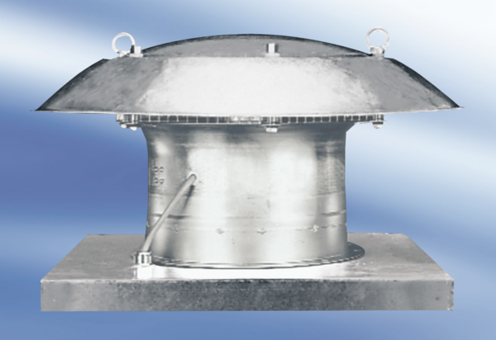Aksijalni krovni ventilator DZD 40/6 AJedinica za pakiranje: 1 komAsortiman:
Broj artikla: 0087.0421Proizvođač: MAICO

